**1. ASCII таблицы кодирования.**

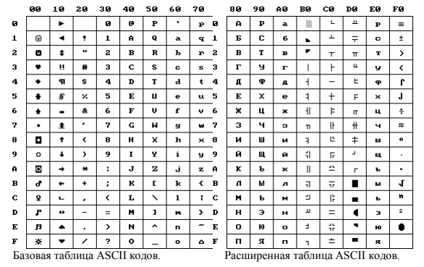 Компьютер может обрабатывать информацию, представленную только в числовой форме. Звуковая информация, изображения, текст - всё это перед обработкой на компьютере должно быть преобразовано. Преобразование информации из одной формы представления в другую называется кодированием. В процессе обмена информацией часто приходится пользоваться кодированием и декодированием информации. Текстовые данные – это символы: буквы, цифры, знаки. Для их кодирования достаточно одного байта – 256 различных символов. Имеется система кодирования ASCII-American Standard Code for Information Interchange – стандартный код для информационного обмена США. В системе ASCII выделены две таблицы кодирования – базовая и расширенная. Базовая таблица содержит коды с десятичными номерами от 0 до 127, а расширенная – коды с номерами от 128 до 255.

В базовой таблице первые 32 кода являются управляющими (соответствуют управляющим клавишам клавиатуры), остальные – это коды букв английского алфавита, знаков препинания, цифр, знаков арифметических действий и ряда вспомогательных знаков. В расширенной таблице – коды букв национальных алфавитов и некоторых специфических знаков. В новых ОС применяются 2-х байтные коды (UNICODE), они позволяют кодировать 65536 символов, это достаточно, чтобы закодировать слова, цветные рисунки и таблицы с координатами и соответствиями цвета.

**2. Принципы формирования символов на экране дисплея.**

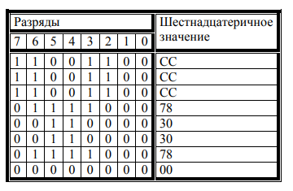Все символы, которые появляются на экране дисплея, состоят из точек, заполняющих так называемую матрицу символа или решетку. Цветной графический адаптер использует матрицу символа размером 8 на 8 точек. Правила, применяемые для изображения символа: 1. Для изображения символов два самых правых столбца не используются. Они являются разделителями между символами. Эти два крайних столбца используются только в символах, которые заполняют всю матрицу. 2. Обычные символы ( a, e, r… ) изображаются точками матрицы, исключая два верхних, один нижний, а также два крайних справа рядов. 3. Верхние два ряда точек используются для верхних частей высоких символов и прописных букв ( d, b, k, f… ). 4. Нижний ряд используется только для таких символов, изображение которых содержит элементы внизу символа ( q, y.. ). В отдельных случаях допускаются отступления от п.1-4. Например, двоеточие, точка с запятой, поднимаются на строку выше, чем можно было ожидать при построении этих символов, и не используют нижнюю строку. В матрице каждый символ кодируется восемью байтами – по одному на каждую строку матрицы. Восемь битов каждого байта показывают, какие точки надо подсвечивать на экране. Например, изображение символа Y в шестнадцатеричном виде кодируется как последовательность: СС СС СС 78 30 30 78 00

Процессорная система **«DЕ2-70 Media Computer»** включает порт вывода видеоинформации с соответствующим VGA-контроллером, который может быть соединён со стандартным VGA-монитором. VGA- контроллер поддерживает разрешение 640*480. Картинка, которая отображается VGA контроллером, получается из двух источников, графического буфера и символьного буфера.

**Графический видеобуфер**

Графический видеобуфер содержит значения величин цвета пикселей изображения для отображения VGA контроллером на мониторе. Как показано на рис. 3.17, видеобуфер обеспечивает разрешение 320*240 пикселей. Каждый пиксель имеет координаты Х и У. Причем, координата (0,0) соответствует левому верхнему углу изображения. Так как VGA контроллер поддерживает разрешение экрана 640*480, каждый пиксель из видеобуфера дублируется в двух направлениях, когда эти пиксели отображаются на VGA мониторе.

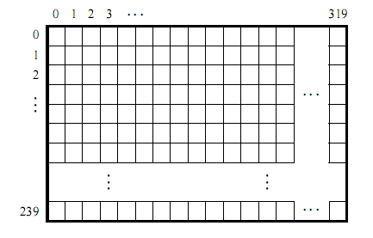

Рис. 3.17 – Координаты графического буфера

Рис. 3.18 показывает формат задания цвета пикселей. Так, цвет каждого пикселя задается 16 – битным полусловом с 5 битами для задания голубого и красных компонентов и 6 битами для зелёного цвета.

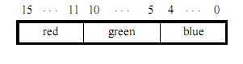

Рис. 3.18 – Кодирование пикселей

Как показано на рис. 3.19, пиксели адресуются в памяти посредством использования комбинации базового адреса и смещения X,Y.

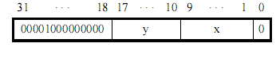

Рис. 3.19 – Адресация в графическом буфере

В процессорной системе **«DE2-70 Media Computer»** базовый адрес 0х08000000 графического буфера соответствует начальному адресу статической памяти, установленной на плате. В соответствии с этой схемой, пиксель с координатами (0,0) имеет адрес 0х08000000, пиксель (1,0) имеет адрес *базовый* +00000000_00000001_0=0х08000002, пиксель (0,1) имеет адрес *базовый* + 00000001_000000000_0=0х08000400 и пиксель с координатами (319,239) имеет адрес *базовый* + 11101111_100111111_0= 0х0803BE7E.

Графический буфер включает программный интерфейс в форме набора регистров (0x10003020). Эти регистры представлены на рис 3.20.

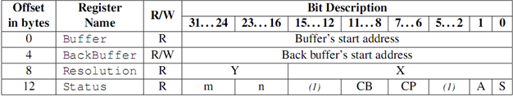

Рис. 3.20 – Регистры видеопорта

Регистр с именем **Buffer** доступен только для чтения. Он содержит базовый адрес первого пикселя видеокадра, отображаемого в текущий момент времени. Регистр **BackBuffer**позволяет менять начальный адрес отображаемого кадра под программным управлением. Он доступен для записи и чтения. Чтобы изменить отображаемый на экране кадр, вначале необходимо записать его адрес в **BackBuffer***.* Затем выполнить операцию записи в регистр **Buffer***.* Записываемое значение не используется контроллером. Вместо этого контроллер интерпретирует операцию записи в регистр **Buffer** как требование поменять содержимое регистров **Buffer** и **BackBuffer***.* Переключение не выполняется немедленно. Переключение будет выполнено после того, как контроллер DMA выполнит вывод последнего пикселя текущего кадра. Пока контроллер не сделает этого, бит S в регистре **Status**будет установлен в единицу, и лишь после завершения вывода текущего кадра произойдет переключение кадров и бит S сбросится в ноль. Регистр **Resolution**является только читаемым. Он содержит в разрядах 15-0 разрешение экрана по оси Х, и в разрядах 31-16 разрешение по оси У, соответственно. Регистр **Status** доступен только для чтения. Он отражает информацию о состоянии контроллера DMA. Поля, содержащиеся в этом регистре, представлены на рис. 3.21.

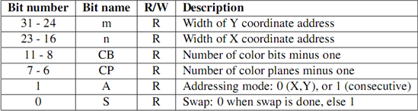

Рис. 3.21 – Поля регистра Status видеопорта

**Символьный буфер**

Символьный буфер для порта вывода видеоданных содержится в оперативной памяти, реализованной внутри кристалла FPGA. Как показано на рис. 3.22 буфер обеспечивает разрешение 60 строк по 80 символов, где каждой строке соответствует координата У, а каждому символу в строке – координата Х. Каждый символ отображается на VGA мониторе блоком 8*8 пикселей. Этот блок называется знакоместом. Символы хранятся в каждой позиции символьного буфера, как показано на рис. 3.22. Для их представления используются ASCII коды.

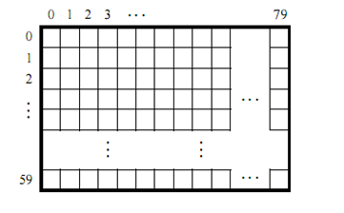

Рис. 3.22 – Координаты

символьного буфера

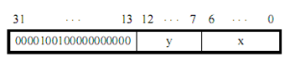

Рис. 3.23 – Адресация в символьном буфере

Когда символы отображаются на VGA мониторе, контроллер автоматически генерирует соответствующие наборы пикселей для каждого символа, используя встроенный шрифт. Рис. 3.23 содержит схему адресации символов внутри буфера. Для адресации символов в памяти используется комбинация базового адреса и смещения по оси Х и У. Базовый адрес символьного буфера равен 0х09000000. В соответствии со схемой адресации, символ, отображаемый на экране в позиции с координатами (0,0), хранится по адресу 0х09000000, символ с координатами (1,0) хранится по адресу *базовый* + 000000_0000001=0х09000001. Символ с координатами (0,1) хранится по адресу *базовый* + 000001_0000000=0х09000080 и символ с координатами (79,59) хранится по адресу *базовый* + 111011_ 1001111=0х09001DCF.